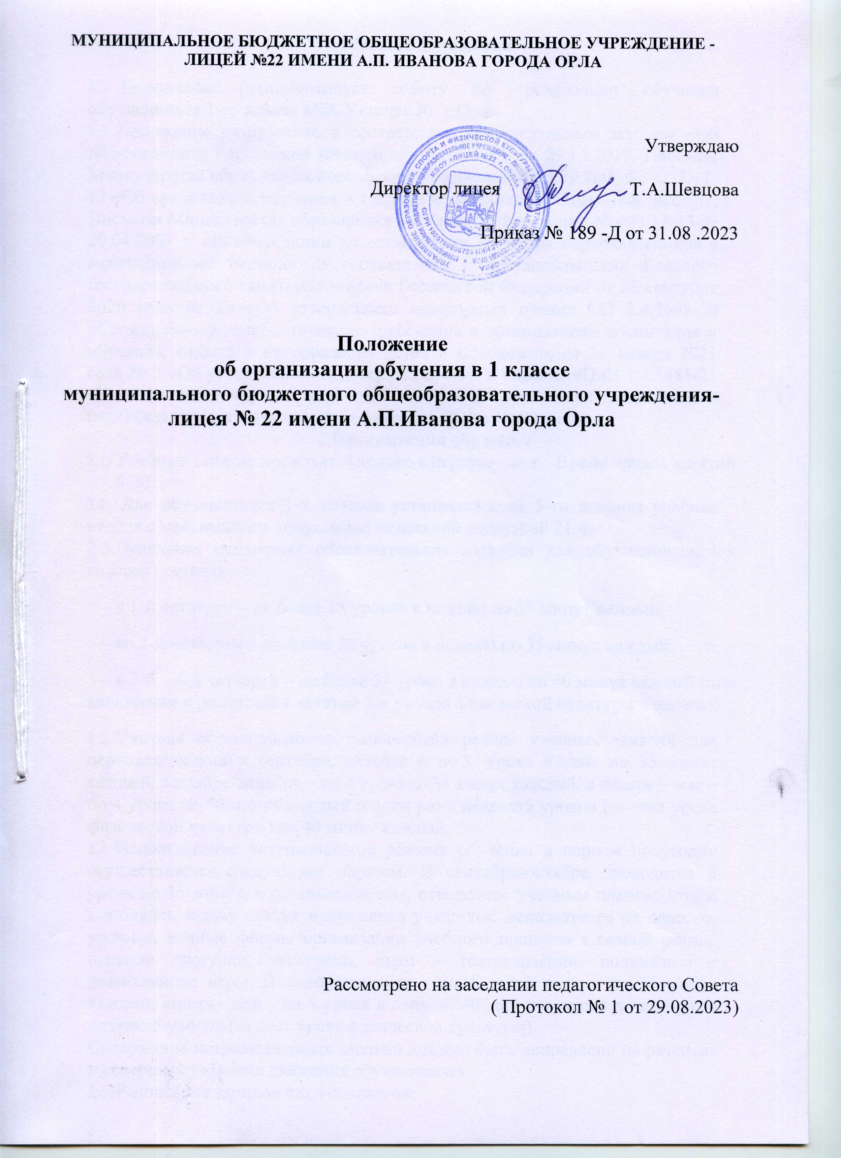

# 1.Общие положения

* 1. Положение регламентирует работу по организации обучения обучающихся 1-го класса МБОУ-лицея № г.Орла.
  2. Положение разработано в соответствии с Федеральным законом «Об образовании в Российской Федерации» № 273-ФЗ от 29.12.2012, Письмом Министерства образования Российской Федерации от 25.09.2000 № 2021/11-13 «Об организации обучения в 1 классе четырехлетней начальной школы», Письмом Министерства образования Российской Федерации № 408/13-13 от 20.04.2001 г. «Рекомендации по организации обучения первоклассников в адаптационный период». В соответствии с постановлениями Главного государственного санитарного врача Российской Федерации от 28 сентября 2020 года № 28 «Об утверждении санитарных правил СП 2.4.3648-20 «Санитарно-эпидемиологические требования к организациям воспитания и обучения, отдыха и оздоровления детей и молодежи», от 28 января 2021 года № 2 «Об утверждении санитарных правил и норм СанПиН 1.2.3685-21 «Гигиенические нормативы и требования к обеспечению безопасности и (или) безвредности для человека факторов среды обитания».

# 2.Организация обучения

* 1. Учебные занятия проводятся только в первую смену. Время начала занятий 8-20.
  2. Для обучающихся 1-х классов устанавливается 5-ти дневная учебная неделя с максимально допустимой недельной нагрузкой 21 час.

2.3.Недельная суммарная образовательная нагрузка для обучающихся 1-х классов составляет:

— в 1-й четверти – не более 15 уроков в неделю по 35 минут каждый;

— во 2-й четверти – не более 20 уроков в неделю по 35 минут каждый;

— в 3-й – 4-й четверти – не более 21 урока в неделю по 40 минут каждый (при включении в расписание занятий 3-х уроков физической культуры в неделю).

* 1. Учителя обеспечивают «ступенчатый» режим учебных занятий для первоклассников: в сентябре, октябре – по 3 урока в день по 35 минут каждый, в ноябре-декабре – по 4 урока по 35 минут каждый, в январе – мае – по 4 урока по 40 минут каждый и один раз в неделю 5 уроков (за счет урока физической культуры) по 40 минут каждый.
  2. Использование «ступенчатого» режима обучения в первом полугодии осуществляется следующим образом. В сентябре-октябре проводится 3 урока по 35 минут, в остальное время, отведенное учебным планом, чтобы выполнить задачу снятия напряжения учащихся, используется не классно-урочная, а иные формы организации учебного процесса в разной форме: целевые прогулки, экскурсии, игры – театрализации, подвижные и развивающие игры. В ноябре-декабре - по 4 урока в день по 35 минут каждый; январь- май - по 4 урока в день по 40 минут каждый и один раз в неделю 5 уроков (за счет урока физической культуры).

Содержание нетрадиционных занятий должно быть направлено на развитие и совершенствование движения обучающихся.

* 1. Расписание звонков для 1-х классов:

**Расписание звонков в 1 классах**

**Понедельник**

|  |  |  |
| --- | --- | --- |
| «Разговор о важном» | 08-15 | 08-50 |
| 1 урок | 08-55 | 09-30 |
| 2 урок | 09-40 | 10-15 |
| **Динамическая пауза**  **Столовая** | | |
| 3 урок | 10-55 | 11-30 |
| 4 урок | 11-35 | 12-10 |

**Вторник- пятница**

|  |  |  |
| --- | --- | --- |
| 1 урок | 08-20 | 08-55 |
| 2 урок | 09-05 | 09-40 |
| **Динамическая пауза**  **Столовая** | | |
| 3 урок | 10-20 | 10-55 |
| 4 урок | 11-15 | 11-50 |
| 5 урок | 12-00 | 12-35 |

2.6.Объем максимально допустимой учебной нагрузки должен соответствовать действующим санитарным нормам и правилам, в том числе при обучении в адаптационный период в первом классе. В связи с тем, что объем дневной максимально допустимой учебной нагрузки в 1 четверти 1 класса составляет 3 урока, дополнить недостающие учебные часы в целях успешной адаптации и прохождения учебной программы часами внеурочной деятельности.

# 3.Контроль и оценка результатов обучения

3.1.В 1 классе исключается система бального (отметочного) оценивания.

Безотметочное обучение представляет собой обучение, в котором отсутствует отметка как форма количественного выражения результата оценочной деятельности. Это поиск нового подхода к оцениванию, который позволил бы преодолеть недостатки существующей «отметочной» системы оценивания.

3.2.Безотметочное обучение вводится в 1 классе начальной школы и призвано способствовать гуманизации обучения, индивидуализации учебного процесса, повышению учебной мотивации и учебной самостоятельности обучающихся.

3.3.Основными принципами безотметочного обучения являются: дифференцированный подход при осуществлении оценочных и контролирующих действий; критериальность – содержательный контроль и оценка строятся на критериальной, выработанной совместно с обучающимися основе. Критерии должны быть однозначными и предельно четкими;

приоритет самооценки – формируется способность обучающихся самостоятельно оценивать результаты своей деятельности. Для воспитания адекватной самооценки применяется сравнение двух самооценок обучающихся – прогностической (оценка предстоящей работы) и ретроспективной (оценка выполненной работы). Самооценка ученика должна предшествовать оценке учителя; непрерывность – с учетом непрерывности процесса обучения, предлагается перейти от традиционного понимания оценки как фиксатора конечного результата к оцениванию процесса движения к нему. При этом обучающийся получает право на ошибку, которая, будучи исправленной, считается прогрессом в обучении; гибкость и вариативность инструментария оценки – в учебном процессе используются разнообразные виды оценочных шкал, позволяющие гибко реагировать на прогресс или регресс в успеваемости и развитии ученика; естественность процесса контроля и оценки – контроль и оценка должны проводиться в естественных для обучающихся условиях, снижающих стресс и напряжение.

3.4.Оцениванию не подлежат: темп работы ученика, личностные качества школьников, своеобразие их психических процессов (особенности памяти, внимания, восприятия, темп деятельности и др.).

3.5.Оцениванию подлежат индивидуальные учебные достижения обучающихся (сравнение сегодняшних достижений ребенка с его собственными вчерашними достижениями). Положительно оценивается каждый удавшийся шаг ребенка, попытка (даже неудачная) самостоятельно найти ответ на вопрос. Необходимо поощрять любое проявление инициативы, желание высказаться, ответить на вопрос, поработать у доски. Учить детей осуществлять самоконтроль: сравнивать свою работу с образцом, находить ошибки устанавливать их причины, самому вносить исправления. Осуществление информативной и регулируемой обратной связи с обучающимися должно быть ориентировано на успех, содействовать становлению и развитию самооценки. Оценивание должно быть направлено на эффективное обучение ребенка.

* 1. Непрерывная продолжительность работы обучающихся непосредственно с интерактивной доской на уроках не должна превышать 5 минут
  2. Классные руководители на переменах с обучающимися проводят подвижные игры.
  3. Учителя организуют проветривание кабинетов в перемены в соответствии с Графиком проветривания кабинетов.
  4. В середине третей четверти организуются дополнительные каникулы для обучающихся 1-х классов.
  5. Расписание уроков составляется отдельно для обязательных занятий и занятий внеурочной деятельностью.
  6. Организовывается перерыв после окончания учебных занятий и до начала занятий внеурочной деятельности в рамках работы групп продленного дня. В соответствии с санитарно-эпидемиологическими правилами и нормативами при работе групп продленного дня перерыв после окончания учебных занятий должен составлять не менее 1,5 часов, включая прогулку не менее 1 часа и питание обучающихся.
  7. Часы, отведенные на внеурочную деятельность, используются для проведения общественно-полезных практик, исследовательской деятельности, реализации образовательных проектов, экскурсий, походов, соревнований, посещений театров, музеев и других мероприятий.